## UNIVERSIDAD DE TARAPACÁ FACULTAD DE INGENIERÍA

**INGENIERÍA CIVIL EN COMPUTACIÓN E INFORMÁTICA ARICA – CHILE**



**Documento de requisitos del Sistema de seguridad perimetral con capacidad de monitoreo remoto**

**Equipo de UTA: Ernesto García**

**Daniel Ramírez**

**Equipo de WAKI Labs: Eduardo Rojo**

**Gonzalo Muñoz**

**Empresa o Unidad: WAKI Labs Curso: Proyecto IV ICCI Profesor: Diego Aracena Pizarro**

**26 de Septiembre de 2022**

**Resumen o introducción**

La empresa WAKI Labs necesita requiere de un registro y monitoreo para mantener seguros sus bienes y documentos de la empresa, debido a los últimos acontecimientos que han golpeado la región en cuanto a la delincuencia. También mejorar el equipamiento antiguo que no cumple con el estándar de calidad que necesita la empresa, así como el sistema de seguridad utilizado.

Es por eso que en el presente documento se especifica el contexto del proyecto, definiendo el problema y solución analizados, además de definir sus requerimientos funcionales y no funcionales a desarrollar en el sistema.

# Definición del proyecto

## Contexto

WAKI Labs es un laboratorio de innovación fundado el 2016 en la Región de Arica y Parinacota, que busca mejorar procesos industriales, a través de soluciones tecnológicas escalables, desarrollando proveedores tradicionales y Start Ups. Nuestro propósito es enfrentar los desafíos del futuro y la industrialización mundial, a través del desarrollo de soluciones innovadoras mediante una fórmula que involucra ciencia, investigación, innovación y talento local.

Actualmente en el “espacio” o lugar de trabajo, habitan distintas empresas, y éste cuenta con un sistema de seguridad de cámaras y cerco eléctrico, que a través de los años ha quedado muy desactualizado. Por eso se necesita de un sistema que permita tener mejores estándares de seguridad para la protección de sus instalaciones.

## Problema

El problema presentado es la falta de un sistema de seguridad completamente funcional y fácil de usar para usuarios reacios a la tecnología, actualmente hay 8 cámaras de seguridad cctv conectados a un DVR con una pantalla de televisión como sistema de monitoreo y un control remoto como método para desplazarse entre los distintos tipos de cámaras y control del sistema lo que hace difícil la navegación entre todas las cámaras, además estas cámaras no están ubicadas de la manera más eficiente posible, por lo que hay lugares que quedan fuera de la visión de las cámaras.

## Solución

Como solución propuesta, se planea crear un sistema en un entorno web que pueda replicar las funciones esenciales del sistema anterior, siendo capaz de mostrar todas las cámaras o ir cambiando entre ellas, pero a través de la web y dispositivos móviles, para tener una mayor accesibilidad al sistema. Además, se deben reposicionar las cámaras desaprovechadas, para una mejor cobertura del área, y de ser posible también mejorar la conexión entre todas estas.

# Requisitos del sistema

## Requisitos funcionales

|  |  |
| --- | --- |
| **ID** | **Definición** |
| RF1 | El sistema debe verificar al usuario. |
| RF2 | El sistema debe permitir el ingreso de datos. |
| RF3 | El sistema debe almacenar la información en un historial. |
| RF4 | El sistema debe permitir ver todas las cámaras activas al mismo tiempo. |
| RF5 | El sistema debe poder centrarse en una sola cámara. |
| RF6 | El sistema debe poder alternar de cámara en cámara. |

**Requisitos no funcionales**

|  |  |
| --- | --- |
| **ID** | **Definición** |
| RnF1 | El sistema debe utilizar la paleta de colores de WAKILabs. |
| RnF2 | El sistema debe ser programado en un entorno web. |
| RnF3 | El sistema debe garantizar su funcionamiento en el navegador Mozilla Firefox. |
| RnF4 | El sistema debe poder verse a través de cualquier navegador. |
| RnF5 | El sistema debe tener una interfaz intuitiva y fácil de utilizar. |
| RnF6 | El sistema deberá ser desarrollado utilizando el framework Angular. |
| RnF7 | El sistema debe ser accesible para dispositivos móviles y sea “responsive”. |

1. **Acta de acuerdo formal**

Yo DAVID QUIROGA ZAVALA en representación de WAKI LABS SpA., en adelante cliente usuario del proyecto “SISTEMA DE SEGURIDAD PERIMETRAL CON CAPACIDAD DE MONITOREO REMOTO”. Estoy de acuerdo con los requisitos planteados en este documento y autorizo al equipo de software el desarrollo del sistema (subsistema o aplicación) sugerido.

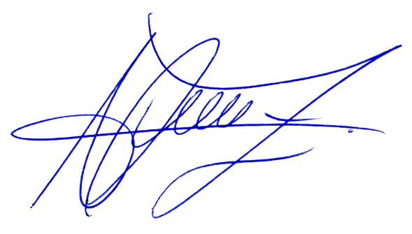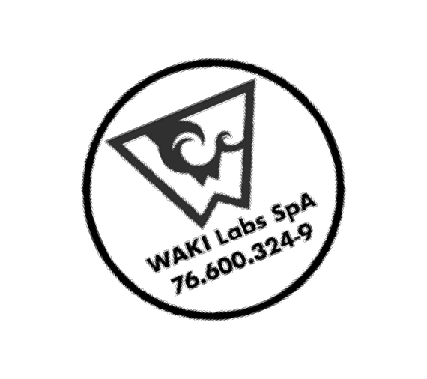

DAVID QUIROGA ZAVALA

Administración y Proyectos

WAKI Labs SPA